Brīvības iela 49/53
Brīvās pagrabstāva telpas
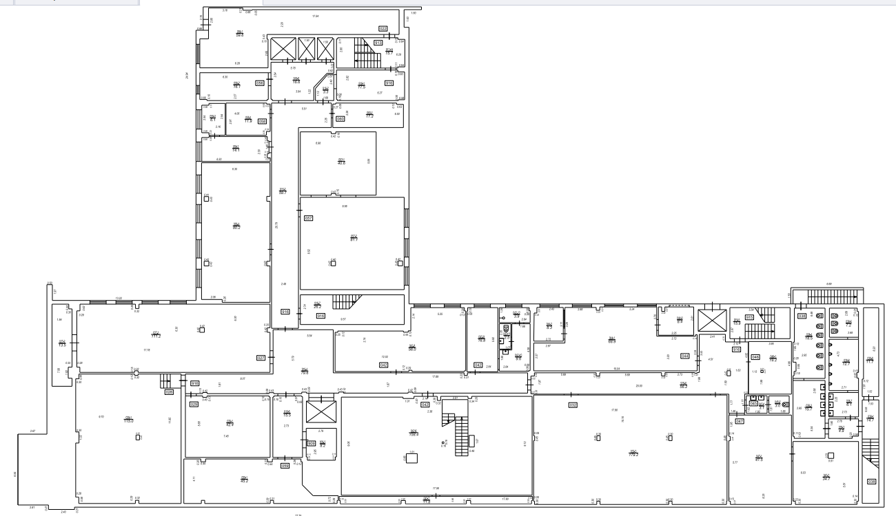
Ēkas galvenais lietošanas veids: Administratīvā ēka – kods 1220
Piebraukšana caur iekšpagalmu

Telpas Nr.038-1, Nr.038-2, Nr.038-3, Nr.038-4,
Nr.038-5, Nr.038-6, Nr.038-7 un Nr.038-8
Kopējā telpu platība 91,5m2
Kods-1274-citas, nekvalificētas telpas
Kravas lifts
Telpa Nr.027-1, telpas platība 111,20 m2
Darbnīca (kods-1251-rūpnieciskās ražošanas telpa)
Telpa Nr.058-4, telpas platība 80,20 m2
Noliktava (kods-1252-noliktavas telpa)
Telpa Nr.058-1, telpas platība 11,90 m2
Noliktava (kods-1252-noliktavas telpa)
Telpas Nr.042-9, Nr.042-10, Nr.042-11 un Nr.042-12,
kopējā telpu platība 32,80 m2
Veikals (kods-1230-vairumtirdzniecības, mazumtirdzniecības telpas)

